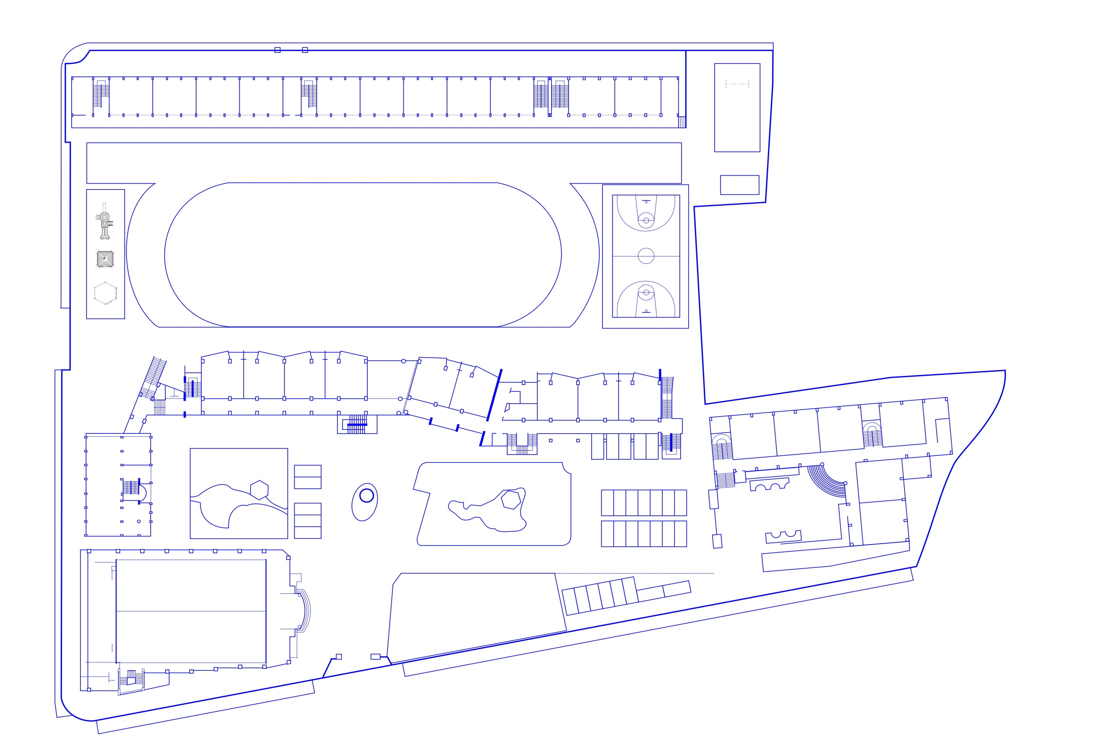

三5

三6

三3

三4

三2

三1

四1

四2

四3

四4

四5

四6

一7

一6

一5

一4

一3

一2

一1

二6

二5

二4

二3

3

二2

二1

六8

五7

六7

五6

六6

五5

六5

五4

六4

五3

六3

五2

六2

五1

六1